HelpDesk: entrega da Sprint 1
Disciplina: Laboratório de Engenharia de Software
Integrante: Leandro Pinzon Filho | Desenvolvimento individual
Papel principal: Tech Lead | Entrega: 29/10/2026
Repositório: https://github.com/Lfijho/chamadosLES

1. Identificação e objetivo
O projeto HelpDesk, Sistema de Controle de Chamados de TI, busca centralizar solicitações de suporte. Quando os pedidos ficam dispersos, o registro dos problemas e o acompanhamento do atendimento se tornam mais difíceis. O sistema organiza a abertura e, nas próximas Sprints, a consulta e o atendimento dos chamados.
O solicitante registra problemas e poderá acompanhar os próprios chamados. O técnico poderá consultar os chamados e conduzir o atendimento. Nesta Sprint, o solicitante abre chamados; o técnico acessa uma página inicial com o escopo futuro e o quadro de tarefas do desenvolvimento.

2. Equipe e responsabilidades
Integrante | Responsabilidade principal | Atividades acumuladas
Leandro Pinzon Filho | Tech Lead | Requisitos, planejamento, arquitetura, desenvolvimento, testes, infraestrutura, documentação e apresentação
O desenvolvimento é individual. Tech Lead identifica a responsabilidade técnica do projeto; não é um papel oficial do SCRUM. A organização utiliza backlog versionado, planejamento por Sprint, acompanhamento no Kanban e revisão por testes e inspeção. O histórico Git registra os blocos de trabalho e suas verificações.
A retrospectiva prevista no planejamento não tem ata ou registro formal confirmado nas fontes consultadas. Não se declara uma equipe SCRUM completa nem a realização de cerimônias sem evidência.

3. Escopo do projeto e da Sprint 1
Código | Funcionalidade | Sprint
RF01 | Autenticar usuários | 1
RF02 | Abrir chamado | 1
RF03 | Consultar chamados com filtros e permissões | 2
RF04 | Atualizar prioridade, status e solução | 2
RF05 | Registrar e consultar histórico | 3
RF06 | Consultar indicadores por status e prioridade | 3
A Sprint 1 entrega login e logout, perfis, proteção das rotas, abertura persistente de chamados e confirmação privada com protocolo. Também entrega o ambiente Docker, testes e documentação UML.
O Kanban é uma ferramenta auxiliar de acompanhamento do desenvolvimento, exclusiva do técnico. Suas colunas representam tarefas acadêmicas, não estados de chamados. A consulta de chamados pelo técnico, os filtros e a gestão do atendimento permanecem para a Sprint 2. Histórico e indicadores ficam para a Sprint 3.

4. Requisitos e regras de negócio

4.1. Requisitos funcionais entregues
ID | Descrição implementada | Verificação
RF01 | Login com e-mail e senha para solicitante e técnico; logout por POST; sessão e permissões verificadas no servidor | Testes de login válido/inválido, expiração, revogação, redirecionamento e rotas privadas
RF02 | Solicitante autenticado abre chamado e recebe protocolo e resumo; confirmação acessível somente ao autor | Testes de criação, validação, autoria, status, UTC, escape e acesso de outro usuário

4.2. Regras de negócio implementadas
ID | Regra
RN01 | E-mail obrigatório, válido, até 254 caracteres, com espaços externos removidos e letras normalizadas para minúsculas. Senha obrigatória, até 128 caracteres. Credenciais incorretas recebem mensagem genérica
RN02 | Título de 5 a 120 caracteres e descrição de 10 a 5.000, após remover espaços externos. Categoria obrigatória: Hardware, Software, Rede, Acessos ou Outros
RN03 | O servidor define o solicitante a partir da sessão, gera UUID v4 e protocolo HD-, atribui status Aberto e registra abertura UTC. Campos extras do cliente não alteram esses valores
RN04 | Somente solicitante abre chamados. Técnico recebe 403. Na confirmação, chamado ausente ou de outro solicitante retorna 404; acesso anônimo exige login
RN05 | Após salvar, o servidor responde 303 para um GET de confirmação. Atualizar essa página não repete o envio. Um novo envio explícito pode criar outro chamado
RN06 | Apenas técnico consulta e move tarefas do Kanban. A sincronização preserva colunas existentes e tarefas extras; o seed não redefine senhas

4.3. Requisitos não funcionais verificados
Os identificadores abaixo mantêm a referência usada em docs/sprint-1.md.
ID | Condição atendida | Verificação atual
RNF01/RNF02 | Compose prepara a aplicação; Gunicorn sem debug executa como UID/GID 10001 | Build, inicialização isolada, id e saúde HTTP
RNF03/RNF05 | Senhas com scrypt; chave aleatória persistida; cookie HttpOnly/SameSite=Lax; sessão limitada a 8 horas no servidor | Código, testes de hash, chave, cookie e expiração
RNF04/RNF06 | CSRF nos POSTs, escape e validação; limite de 5 falhas por conta ou 30 por IP em janela de 10 minutos | Testes de CSRF, conteúdo HTML, limites e bloqueio 429
RNF07/RNF08 | SQLite persistente, migrações versionadas e seed idempotente | Testes de migração/seed e recriação sem remover volume
RNF09/RNF10 | Interface pt-BR com labels/foco, responsiva e sem dependência de CDN | Chromium, axe e larguras 320, 390, 768 e 1440 px
RNF11/RNF12 | Testes usam banco isolado; healthcheck consulta o esquema e tabelas | Suíte local e resposta de /healthz; CI remota pendente
No HTTP local, o cookie usa Secure desativado. Em HTTPS, a configuração prevê COOKIE_SECURE=true; TLS não foi implantado ou validado nesta entrega. Não há resultado de carga ou garantia de acessibilidade completa.

5. Especificação dos casos de uso

UC01: realizar login
Ator: solicitante ou técnico. Objetivo: acessar as funções do perfil. Precondições: conta provisionada, aplicação disponível e formulário com CSRF válido.
- O ator acessa /login e informa e-mail e senha.
- O servidor valida CSRF, formato, tamanhos e limite de tentativas.
- A aplicação consulta a conta e verifica o hash scrypt.
- Com credenciais válidas, limpa a sessão anterior e persiste o hash de um novo token com expiração UTC.
- Responde 303 para um caminho local permitido em next, ou para /, e apresenta a página do perfil.
Alternativas e erros: credenciais incorretas exibem mensagem genérica e incrementam contadores; campos inválidos retornam 422; CSRF inválido retorna 400; limite atingido retorna 429. Um next externo ou desconhecido é ignorado. Usuário já autenticado retorna ao início.
Pós-condições: sucesso cria uma sessão autenticada revogável; falha não autentica.

UC02: realizar logout
Ator: usuário autenticado de qualquer perfil. Objetivo: encerrar a sessão atual. Precondições: sessão e CSRF válidos.
- O ator pressiona Sair; o navegador envia POST /logout com CSRF e cookie.
- O servidor valida o token e resolve a sessão do usuário.
- Exclui do banco o registro de sessão correspondente ao hash do token.
- Limpa o token de autenticação do cookie e redireciona com 303 para /login.
- A página de login exibe a confirmação da saída.
Alternativas e erros: GET /logout retorna 405; CSRF inválido retorna 400 sem executar logout. Com CSRF válido e sessão expirada, o acesso retorna ao login. Falha ao confirmar a exclusão no banco retorna erro 500; a saída deve ser tentada novamente.
Pós-condições: a sessão atual fica revogada, inclusive para uma cópia do cookie anterior. Outras sessões do mesmo usuário não são encerradas.

UC03: abrir chamado
Ator: solicitante. Objetivo: registrar um problema e receber protocolo. Precondições: solicitante autenticado, banco disponível e formulário com CSRF válido.
- O ator acessa /chamados/novo e preenche título, categoria e descrição.
- O servidor valida CSRF, sessão, perfil e os campos descritos em RN02.
- Cria e persiste o chamado com autor da sessão, UUID, status Aberto e abertura UTC.
- Responde 303 para /chamados/{uuid}.
- No GET, valida novamente o acesso e a propriedade e exibe protocolo e resumo com escape.
Alternativas e erros: campos inválidos retornam 422, com dados para correção; CSRF inválido retorna 400; técnico recebe 403. Acesso anônimo por GET exige login. Corpo acima de 32 KiB recebe 413. A confirmação de chamado alheio ou inexistente recebe 404; falha de persistência recebe 500 e rollback.
Pós-condições: sucesso cria um chamado do ator. Erro de validação não cria registro; atualizar a confirmação repete apenas o GET.

6. Implementação da Sprint 1
A aplicação usa Flask com application factory. Rotas coordenam os fluxos, formulários validam entradas e o módulo de segurança concentra autorização, sessões e limite de tentativas. Modelos e migrações mantêm a estrutura do SQLite.
A interface utiliza templates Jinja2 com escape automático e CSS local. Labels, mensagens junto aos campos, foco visível e layouts responsivos orientam o preenchimento.
Os modelos abrangem usuários, chamados, sessões, contadores de login e tarefas. A migração inicial é 3c65b6acc942; 7b2f18c4a901 acrescenta a descrição das tarefas do Kanban. Datas no SQLite sem offset representam UTC. O modelo de chamado continua restrito ao status Aberto, sem atendimento ou histórico implementados.
O provisionamento cria uma conta de cada perfil somente quando ausente, com senhas aleatórias. O banco armazena hashes; um arquivo protegido guarda as senhas iniciais para recuperação local pelo CLI. A chave da sessão também fica no volume, salvo quando fornecida por configuração. Os valores não são publicados neste documento.
O Kanban contém ID, Sprint, prioridade, descrição e aceite, com movimento por seletor e botão. O catálogo tem 33 tarefas: 8 da Sprint 1, 12 da Sprint 2 e 13 da Sprint 3, incluindo os resumos preservados. Sincronizações atualizam metadados sem apagar tarefas ou sobrescrever colunas. Cadastrar as tarefas futuras não implementa seus requisitos.
O Compose monta volume nomeado em /data, aplica migrações e seed antes do Gunicorn e publica a porta somente em localhost. O processo usa usuário sem privilégios, recebe sinais por exec e init e tem política unless-stopped. O healthcheck consulta /healthz, que verifica revisão e tabelas do banco. Logs operacionais usam stdout/stderr sem corpo dos formulários ou cookies.
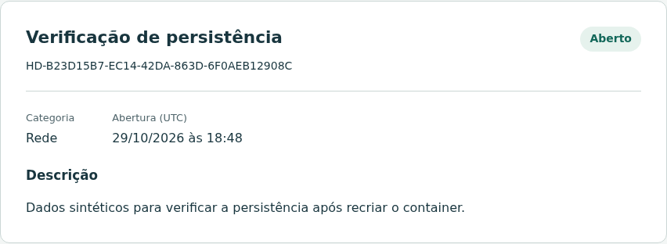
Figura 1. Resumo de um chamado sintético criado no ambiente isolado de verificação.
A confirmação demonstra a persistência de RF02. A página do técnico ainda não lista chamados; essa consulta pertence a RF03.

7. Diagramas UML

7.1. Casos de uso
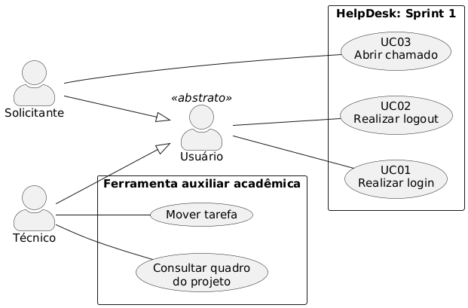
Figura 2. Casos de uso da Sprint 1 e o quadro acadêmico auxiliar.
Solicitante e técnico especializam o ator Usuário e compartilham login e logout. Abrir chamado pertence ao solicitante. O quadro e o movimento de tarefas ficam em um limite separado, exclusivo do técnico, para distinguir acompanhamento do desenvolvimento e suporte de TI.
As figuras desta entrega são versões de leitura em A4 dos diagramas detalhados existentes. As sequências condensam rotas, formulários e funções de segurança no participante Flask e identificam SQLAlchemy junto ao SQLite. As mensagens mantêm a ordem e os comportamentos verificados no código.
Os desenhos detalhados e suas fontes continuam em docs/diagrams/use-cases.*, login.*, logout.* e open-ticket.*. As versões incorporadas usam o prefixo entrega-, com fontes PlantUML, SVG e PNG no mesmo diretório. O procedimento de renderização é o mesmo.
PlantUML foi adotado no lugar do diagrams.net inicialmente previsto para tornar os desenhos reproduzíveis e versionáveis. Não foi encontrada exigência de arquivo .drawio no repositório.

7.2. Sequência do login
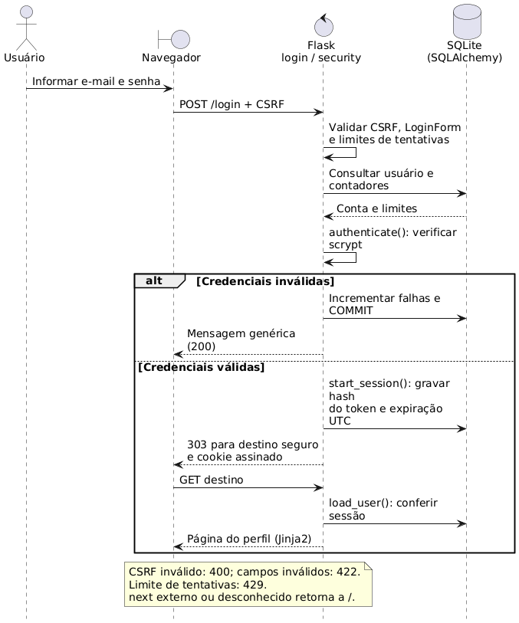
Figura 3. Validação de credenciais, criação da sessão e redirecionamento seguro.
A sequência resume login(), LoginForm, limitadores, authenticate(), start_session() e load_user(). Credenciais inválidas atualizam os contadores; credenciais válidas geram sessão persistida e acesso à página do perfil. As rejeições por CSRF, campos e limite aparecem na nota.

7.3. Sequência do logout
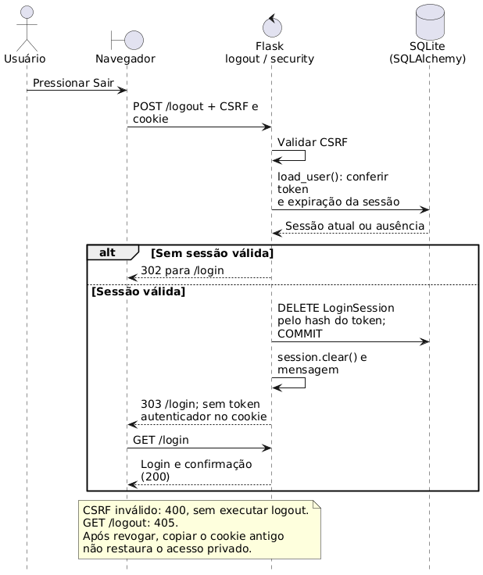
Figura 4. Revogação da sessão atual e retorno ao formulário de login.
O POST valida CSRF e sessão antes de excluir LoginSession. O token de autenticação é removido do cookie após a confirmação no banco. O GET seguinte mostra o login e a mensagem de saída. A sessão antiga não volta a funcionar por reutilização do cookie.

7.4. Sequência da abertura de chamado
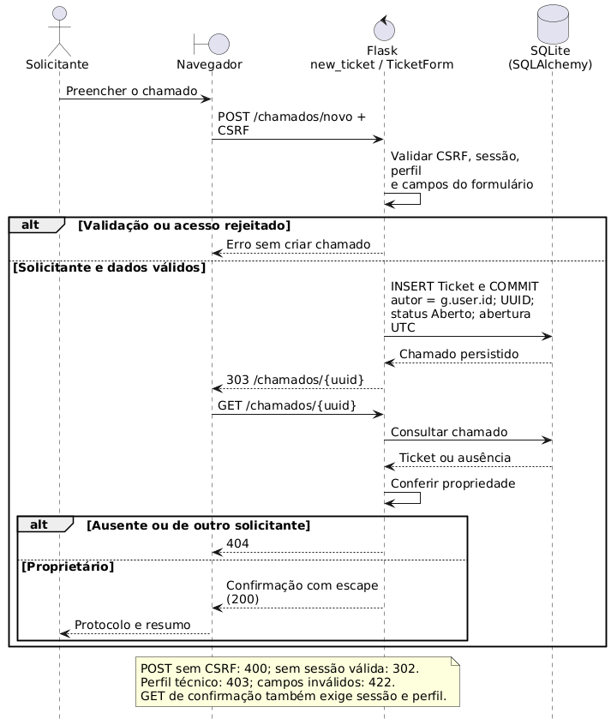
Figura 5. Abertura persistente e confirmação acessível somente ao proprietário.
A sequência cobre new_ticket(), TicketForm e ticket_confirmation(). O servidor define autor e valores iniciais e só confirma após o COMMIT. O redirecionamento aplica POST/Redirect/GET; a consulta da confirmação verifica novamente perfil e propriedade.

8. Testes e resultados
A verificação para esta entrega foi refeita em 29/10/2026 sobre o código de referência 85e04c8. A aplicação não estava em execução no início da inspeção; foi iniciada em um projeto Compose isolado, preservando os volumes existentes. Os ensaios usam dados sintéticos e um volume próprio.
Verificação | Resultado e evidência atual
Testes automatizados locais | 47 testes passaram, sem warnings, em banco e estado temporários. Os 43 citados no registro inicial foram ampliados por 4 testes do catálogo e descrição do Kanban
Compose e banco | Configuração válida, imagem construída e serviço healthy no projeto helpdesk-delivery-check. Migrações e seed executados automaticamente; conferência de esquema sem alterações pendentes
Saúde e execução | /healthz respondeu 200. O container usa UID/GID 10001 e Gunicorn, com a porta de ensaio 8081 limitada a localhost; o padrão do projeto continua 8080
Persistência | Após recriação sem remoção de volume, o ensaio confirmou chamado, sessão, credenciais e coluna do Kanban; a coluna modificada no teste foi restaurada
Navegador | Playwright 1.64.1/Chromium percorreu login dos dois perfis, abertura, confirmação, atualização GET, logout e movimento do Kanban
Responsividade e axe | Nenhum overflow nas larguras 320/390/768/1440 px. Axe 4.11.1 não encontrou violações nos escopos A/AA executados em seis páginas
CI no GitHub | Execuções consultadas terminaram com falha de infraestrutura, sem executar etapas; a anotação informa bloqueio da conta por faturamento
A suíte cobre credenciais, expiração, logout revogável, rotas privadas, autor/status/UTC, limites dos campos, categoria inválida, CSRF, escape, acesso a chamado alheio, restrições do técnico, Kanban e seed idempotente. Também verifica limites por conta/IP, redirecionamento seguro, indisponibilidade do banco e preservação de dados na migração.
As seis páginas auditadas foram login, início do solicitante, abertura, confirmação, início do técnico e Kanban. O script conferiu o foco inicial de teclado e gerou capturas em desktop e celular emulados. Ausência de violações no axe não comprova acessibilidade completa. Não houve teste com leitor de tela, aparelho físico, Firefox ou Safari.
A execução informada anteriormente, 39866630979, continua sem etapas. A consulta da execução do incremento 85e04c8, 39868270652, confirmou o mesmo bloqueio. Isso não é uma falha da suíte local; a aprovação da CI permanece pendente.

9. Execução e demonstração
Com Docker e Compose disponíveis, execute na raiz do repositório:
docker compose up -d
docker compose exec app flask demo-credentials
O endereço padrão é http://localhost:8080. O segundo comando mostra localmente as credenciais iniciais dos dois perfis. Não publique sua saída. Para código atualizado em uma imagem já construída, use docker compose up -d --build. docker compose ps permite conferir a saúde. docker compose down conserva o volume; não remova volumes com dados a preservar.
Testes isolados e renderização dos diagramas:
docker build --target test -t helpdesk-tests .
docker run --rm helpdesk-tests
./scripts/render-diagrams.sh
Roteiro de demonstração:
- Iniciar a aplicação, conferir a saúde e recuperar as credenciais no terminal local.
- Autenticar como solicitante e mostrar a validação do formulário de abertura.
- Enviar um chamado válido e conferir protocolo, resumo, status Aberto e abertura UTC. Atualizar a confirmação para demonstrar o GET sem reenvio.
- Sair e mostrar que o endereço privado exige autenticação.
- Entrar como técnico, acessar Quadro do projeto e mover uma tarefa pelo seletor. Explicar que as tarefas do Kanban são do desenvolvimento e que a consulta dos chamados virá na Sprint 2.

10. Pendências e próximas entregas
RF01, RF02 e o Kanban auxiliar estão implementados e passaram nas verificações locais descritas. A validação remota da CI continua pendente por faturamento da conta. A tarefa S1-06 permanece em andamento por esse bloqueio; não se declara a Sprint integralmente validada.
A entrega é uma demonstração local em HTTP. Publicação real exige TLS, revisão das contas de demonstração, gestão de segredos e procedimento de backup/restauração validado. Não foram executados testes de carga ou de recuperação de backup. As fontes consultadas não comprovam apresentação ao professor, gravação de vídeo ou postagem no LEX.
A Sprint 2, prevista para 12/11/2026, inclui RF03/RF04: consulta e filtros com visibilidade por perfil, prioridade, transições de status e solução. Os eventos de status deverão ser gravados na mesma transação do chamado para preparar o histórico. A Sprint 3, prevista para 03/12/2026, inclui RF05/RF06, regressão, documentação final e entrega no LEX. No catálogo, as tarefas futuras estão em Backlog.
Fontes consultadas: README.md; docs/sprint-1.md; docs/verificacoes.md; docs/kanban.md; docs/backlog.yml; código em helpdesk/; migrações; testes; Compose/Dockerfile; workflow da CI; fontes/imagens UML. O histórico consultado contém os incrementos 86ac70b, 20ad9d1 e 85e04c8. Os resultados desta entrega também estão registrados em docs/verificacoes.md.

